Ablaufplan: Würfelbauten perspektivisch zeichnen
(1 Doppelstunde / Kann auch gemütlicher in 2 Doppelstunden durchgeführt werden)
Ziele: Die SuS…
- nutzen ihr Handy für Unterrichtszwecke und lernen ein Werkzeug zur digitalen Kooperation kennen.
- können verschiedene Sichten auf Würfelbauten benennen.
- können ein Würfelbauwerk nach einem Plan bauen.
- können einen Würfelbau aus isometrischer - und Kavaliersperspektive zeichnen.
Zeit / Methode | Beschreibung | Material
Vorbereitung | - Vorbereitetes Padlet zum Hochladen der Schülerbilder.  - Wlan-Zugang für die SuS  - Holzwürfel (10 pro Zweierteam)  - Arbeitsblätter und Punktepapier
Einstieg  10’ | Ziel: Heute werden Würfelbauten nachgebaut und in 3D Perspektive gezeichnet.  1) Einstiegsbild mit Bauplan erläutern.  Jeder baut diesen Aufbau nach  2) Vier Baupläne ein Bild: Zu welchem Bauplan gehört dieses Bild?  Besprechen, wie die Bilder den Bauplänen zugeordnet werden sollen. | Beamer / Smartboard,  Einstiegsbild „Bauplan“  Holzwürfel (10 pro 2er Gruppe)
Aufgabe 1  PA  15’ | Mindestens 2 Würfelbauten nachbauen, fotografieren und hochladen.  Für Schnelle: Wie könnte man die Würfelbauten gut zeichnen, sodass man möglichst viel von Ihnen sieht? | Holzwürfel (10 pro 2er Gruppe)  Handy, Tablet o.ä.  Kollaboratives Tool wie padlet
Erarbeitung  15’ | 1) Würdigung und Durchsicht der Bilder am Smartboard (o.ä.)  2) Jetzt sollen die Bauten so gezeichnet werden, dass man sie gut wiedererkennen kann.  Wie kann man auf die Würfelbauten gucken, was fällt euch bei den Fotos auf?  -> klassifizieren der Bilder:  direkt auf die Seite geguckt, auf die Kante geguckt, von oben geguckt. | Smartboard o.ä.,
Aufgabe 2  40’ | Arbeitsblatt „Würfelbauten“  Arbeit in „Lerntandems“ (funktioniert wie ein Gruppenpuzzle mit zwei Gruppen)  Die Klasse wird geteilt, eine Hälfte guckt den Erklärfilm „isometrisch zeichnen“ und bearbeitet Aufgabe 1, die andere guckt „aus Kavaliersperspektive zeichnen“ und bearbeitet Aufgabe 2 (Partnerarbeit bei Unklarheiten).  Nun werden Paare aus den beiden Expertengruppen gebildet, die sich gegenseitig die jeweilige Perspektive erklären. Beide bearbeiten nun die andere Perspektive (Aufgabe 3). | Arbeitsblatt,  Kopfhörer, Handys oder Tablets
Sicherung  10’ | Gab es Schwierigkeiten? Fragen besprechen.  Aufgabe 4 ordentlich ins Heft übertragen.  Einzelne Schülerarbeiten vorlesen lassen.

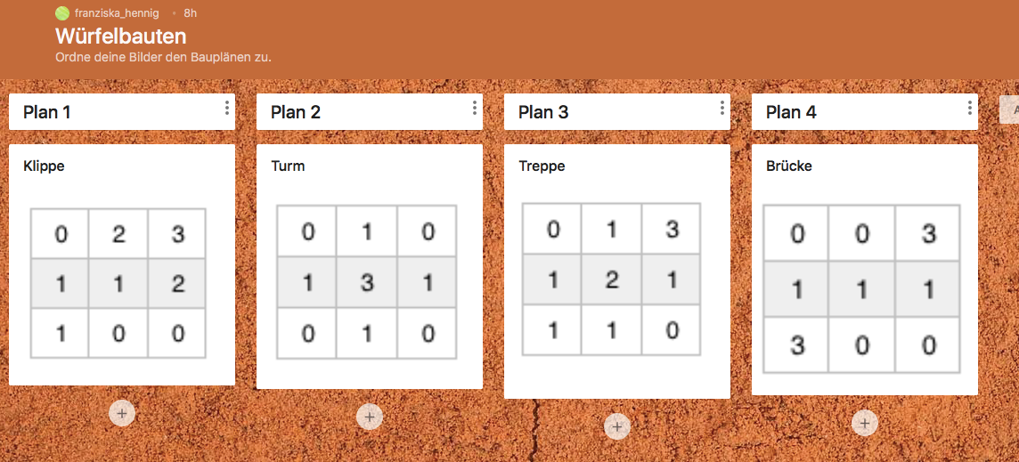
Die Pinnwand könnte so aussehen:

